* 2 máy tính cùng đăng nhập vào tài khoản admin hay các TK khác nhưng ko có máy nào bị out ra. Dùng được đồng thời??( sửa lại) (Done)
* Số thông báo hiển thị 3 mà ấn vào chỉ có 1 (Done)

1. Cơ sở
2. Giáo viên.

* Thêm mới giáo viên

+ Hộ khẩu: bị nhầm thành trường đánh số (Done)

+ Mật khẩu tối thiểu 6 chữ or số (Done)

* Một GV đang học dạy giờ từ 7h-9h, nhưng xếp mới thêm vào lớp khác, khung giờ chung giờ 8h-10h. Trùng thời gian mà vẫn tạo thành công thì làm sao đc Nam? (Sẽ sửa)

1. Học viên

* Thêm mới học sinh: Email ko có dấu \* mà vẫn là trường bắt buộc? Bỏ bắt buộc. (Done)
* Thêm mới học sinh: Mật khẩu yêu cầu tối thiểu 6 ký tự, mật khẩu để 1 số hay 1 chữ đều được? (Done)

1. Lớp học

* Không thể xóa lớp học, xóa kiểu gì nhỉ? Sau 5 tháng có thể xóa lớp đã kết thúc ko? ( ko được phép xóa khi có dữ liệu). Vậy sau thời gian quá lâu các lớp quá nhiều, lớp kết thúc cực kỳ nhiều. Như vậy nhiều dữ liệu và nặng quá thì làm sao nhỉ? Xóa bớt đi cho nó nhẹ chứ? (Sẽ sửa)
* Thêm mới lớp học: Ấn thêm học sinh mà lỡ ấn nhầm đứa học sinh khác, ấn xóa nhưng nó không xóa được nhé. Sau đó nó bị lỗi vào app Giáo viên, danh sách không có học sinh đó mà ấn điểm danh vẫn có học sinh đó để điểm danh. (Sẽ sửa)
* Một học sinh đang học khung giờ từ 7h-9h, nhưng xếp mới thêm vào lớp khác, khung giờ chung giờ 8h-10h. Trùng thời gian mà vẫn tạo thành công thì làm sao đc Nam? (Sẽ sửa)

1. Điểm danh

* Sửa thông tin điểm danh: Thừa 1 mục sĩ số? (Done)

1. Giáo viên
2. Học phí

* Thiếu mục search: Tên lớp học như mock up (vẫn chưa thấy có Nam nhỉ?) (Do học sinh có thể học trong nhiều lớp nên học phí không thể tổng hợp theo từng lớp học mà phải theo từng học sinh)
* Tổng hợp: nút tổng hợp này chỉ tổng hợp chung chung ấy. Không thể ấn tổng hợp từ thời gian này đến thời gian khác hay từ cơ sở khác….(Học phí phải tổng hợp theo từng tháng, Ví dụ : Tổng hợp tháng n sẽ ra học phí của tháng n + 1 – Đã chốt)
* Chi tiết học phí: VD: Sơn con ấn chi tiết ra có 4b học lớp Lý 201 mà ấn điểm danh theo học sinh không có. Đồng thời trước Nam trao đổi ấn vào số 4 buổi đó nó tự link ra thông tin tìm kiếm ra 4b đó, chứ ko phải thêm 1 bước là phải vào mục điểm danh theo HS ấy. ( Có 2 cột, số buổi học là buổi học của tháng n + 1 nên sẽ không thể có điểm danh vì chưa học. Cột “Số buổi học tháng trước” sẽ bổ xung thêm ds chi tiết khi ấn vào)
* Thông tin học phí của học viên: Số buổi học, số buổi nghỉ, số buổi khấu trừ của tháng trước và click vào chi tiết các buổi. Thông tin các thứ link với nhau như trước Nam bảo nhỉ? (Sẽ sửa)

1. Quản lý phòng học
2. Lương giáo viên

* Thời gian từ ngày đến ngày, không có tổng hợp lương từ ngày đến ngày? (Như đã trao đổi, chỉ tổng hợp lương theo tháng.)
* Chưa có lương để test các mục khác.

1. Ý kiến đề xuất
2. Thống kê báo cáo

* Thống kê các lớp chưa điểm danh

+ Như Nam trao đổi thì chọn ngày 24/07 chẳng hạn nó sẽ hiện ra toàn bộ tất cả các lớp chưa điểm danh, kể cả trong quá khứ trước ngày 24/07. Giờ nó chỉ hiện riêng ngày 24/07 và ngày 25/07 ấy? Không chọn được ngày điểm danh luôn, chỉ hiện tháng điểm danh?? (Dự liệu quá lớn, chỉ có thể tổng hợp tháng gần nhất, không thì k chạy nổi)

1. Bậc lương

* Không thể thêm mới bậc lương? Và Mức lương/buổi chỉ dừng ở 3 chữ số (Sẽ sửa)
* Chức năng sửa ấn vào sửa nhưng lưu ko ra kết quả, sửa Bậc lương, như bậc 20 sửa ko đc nhỉ? (Sẽ sửa)

1. Kiểm soát 1

* Số thông báo hiển thị 3 mà ấn vào chỉ có 1 (Done)
* GV điểm danh sai, KS1 từ chối, sau GV điểm danh lại thì danh sách lớp học bị gấp đôi số lượng học sinh, mỗi học sinh bị điểm danh 2 lần (Done)

1. Kiểm soát 2

* Số thông báo hiển thị 3 mà ấn vào chỉ có 1(Done)
* GV điểm danh sai, KS2 từ chối, sau GV điểm danh lại thì danh sách lớp học bị gấp đôi số lượng học sinh, mỗi học sinh bị điểm danh 2 lần(Done)

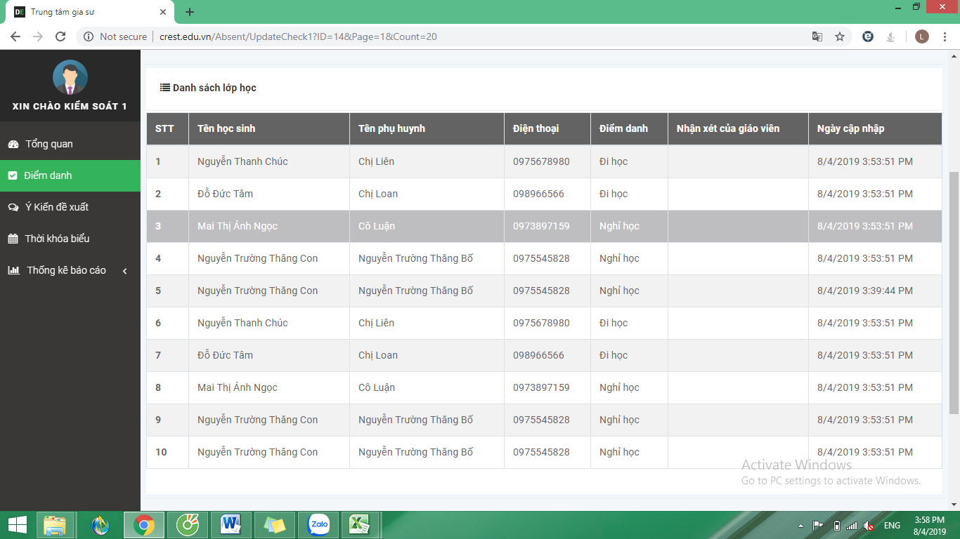

- Khi KS1 duyệt thành công, nhưng KS2 (Chưa hiểu)

B. App Giáo viên

1. Điểm danh

* Dôi ra 4 tiếng kể từ giữa giờ học bắt đầu. Ví dụ đi học 7-9h thì điểm danh trước 12h00. Từ 8h là có thể điểm danh được. (Sẽ thực hiện như sau : Ví dụ lớp học từ 7 – 9h thì có thể điểm danh từ 7h đến trước 12h. Sau 12 coi là điểm danh muộn)
* Thông báo không có âm thanh? (Sẽ làm)
* Kiểm soát 1 và kiểm soát 2 từ chối điểm danh có viết ghi chú lý do. Nhưng app Giáo viên không xem được? (Sẽ làm)